НЕЛИНЕЙНАЯ ТЕРМОМЕХАНИКА С РЕЖИМОМ
ОБОСТРЕНИЯ ПРИ СКОРОСТНОМ ВЗАИМОДЕЙСТВИИ
ДЕФОРМИРУЕМЫХ ТЕЛ

Оксогоев А.А.

Институт высоких технологий, г. Улан-Удэ, Россия

РЕЗЮМЕ

Развитие синергетики, фрактальной геометрии и вычислительных технологий решения задач механики твердых деформируемых сред создало перспективы в оптимальном управлении свойствами и структурами материалов при их синтезе, обработке и работе в конструкции.
В настоящей работе представлены результаты математического моделирования нелинейной термомеханики с режимом обострения при скоростном взаимодействии энергонесущего тела (стальной дроби) с преградой и физического эксперимента по исследованию структурообразования в локальном объеме зоны соударения на основе методологии мультифрактальной параметризации.
Установлено соответствие результатов компьютерного анализа термодеформационных явлений с проявлением режимов обострения температуры и экспериментов в детерминированности структурообразования в локальном объеме соударения.

1. ВВЕДЕНИЕ

Развитие фрактальной геометрии [1] и теории нелинейной динамики [2,3] открывает новые перспективы в управлении свойствами и структурами металлических материалов (сплавов) при их синтезе, обработке и различных условиях внешнего воздействия, обусловленных технологическими режимами, в частности, в поверхностно-упрочняющих технологиях. Из широкого спектра последних наиболее востребованным является скоростное поверхностно-пластическое деформирование поверхностного слоя потоком твердых деформируемых частиц (дробей) со скоростью соударения до 90 м/с. В объеме как изолированного соударения, так и интегрально поверхностного слоя протекают нелинейные процессы, инициирующие генерацию локального адиабатического нагрева за счет перехода кинетической энергии дробей в термомеханические эффекты диссипативного характера с режимом обострения. Метастабильность термодеформационного состояния локального объема поверхностного слоя сплавов, например на основе Al, относящихся к классу объектов фрактальной структуры, обуславливает процесс динамического самоорганизующегося структурообразования. Управлять структурообразованием, как известно [4], формирующим в основном потенциал технологической наследственности материала, значит создать путь к оптимизации сопротивления усталостному разрушению, износу, коррозии и другим видам повреждений, а в конечном счете – увеличению ресурсов изделия в целом.
В структуре материалов наиболее чувствительными являются границы зерен, субзерен и раздела фаз. Их фрактальное (мультифрактальное) строение обеспечивает адаптацию материала к внешнему воздействию, характеризуемую в виде известной фундаментальной связи между пределом текучести и размером зерна. Однако не размер зерна, а степень искривленности его границ, определяющая их фрактальность, является информационным показателем устойчивости структуры, описываемой с позиции универсальности и масштабной инвариантности мультифрактальных структур.
Метастабильное состояние поверхностного слоя, обусловленное сопряженностью термодеформационных и рекристаллизационных процессов при адиабатическом сжатии и сдвиге, позволяет перейти от хаотической информации об эволюции системы (межзеренной структуры сплава) к дискретной. Этот переход достигается путем использования отображения Пуанкаре, позволяющего устанавливать связь между точками бифуркаций (неравновесных фазовых переходов) с использованием итерационных функций или функций самоподобия [5,6]
${X_{n}}/{X_{n+1}}=Δ_{P_{i}}^{1/m},$ (1)
где $X_{n}\text{ и }X_{n+1}$ - предыдущее и последующее значения параметра, контролирующего точки бифуркаций; m – переменная, принимающая значения m=1,2,4,… при реализации динамического процесса, удовлетворяющего сценарию периода удвоения по Фейгенбауму [7]; $Δ_{P_{i}}$- константа подобия процесса, равная одному из корней золотой пропорции [8]. Заметим, что согласно закону золотой пропорции отношение целого к своим частям остается неизменным. В природе это условие соответствует принципу устойчивости, который составляет основу генетики, т.к. закон золотой пропорции отображает проявление устойчивости целого.
В настоящей работе представлены результаты анализа нелинейной термомеханики при скоростном взаимодействии энергонесущего тела (дроби) с упрочняемой средой и исследований мультифрактальной параметризации структуры локального объема в зоне соударения с целью сопоставления информации физического эксперимента по закономерности структурообразования с данными компьютерного моделирования эффекта инерции тепла в среде нелинейной теплопроводности с проявлением режимов обострения, установленных впервые в [9-11].

2. ОПРЕДЕЛЯЮЩИЕ УРАВНЕНИЯ И МЕТОД РЕШЕНИЙ

Задача моделирования скоростного адиабатического взаимодействия изотропного твердого деформируемого тела (полупространства) из Al-сплава (D₁) со стальной дробью (D₂) диаметром Ø (рис.1) в процессе виброупрочнения описывается системой уравнений феноменологической термомеханики:
- уравнение неразрывности:
$\frac{dρ}{\text{dt}}+\text{di}\text{υρ \{}\vec{υ}=0,$ (2)
- уравнение движения:
$ρa^{к}=∇_{i}σ^{\text{кi}}+F^{к},$ (3)
где $σ^{\text{кi}}=−{pδ}_{\text{кi}}+S^{\text{кi}}$ (3.1)
$∇_{i}σ^{\text{кi}}=σ_{,i}^{\text{кi}}+σ^{\text{mi}}Г_{\text{mi}}^{к}+σ^{\text{кi}}Г_{\text{mi}}^{m}$ (3.2)
$a^{к}=\frac{∂υ^{к}}{∂t}+υ^{i}∇_{i}υ^{к}$ (3.3)
- уравнение сохранения энергии
$\frac{\text{dE}}{\text{dt}}=\frac{1}{ρ}σ^{\text{ij}}e_{\text{ij}}$ (4)
где $e_{\text{ij}}=\frac{1}{2}\left(∇_{i}υ_{j}+∇_{j}υ_{i}\right)$ (4.1)
- уравнение состояния
$2G\left(e_{\text{ij}}−\frac{1}{3}eδ_{\text{ij}}\right)=\frac{{\text{DS}}^{\text{ij}}}{\text{Dt}}+{λS}^{\text{ij}},$ (5)
где $\frac{{\text{DS}}^{\text{ij}}}{\text{Dt}}=\frac{{\text{dS}}^{\text{ij}}}{\text{dt}}−S^{\text{iк}}ω_{\text{jк}}−S^{\text{jк}}ω_{\text{iк}}$ (5.1)
$ω_{\text{ij}}=\frac{1}{2}\left(∇_{i}υ_{j}+∇_{j}υ_{i}\right), G−$модуль сдвига.
В (2)-(5): $ρ$ - плотность материалов; $\vec{υ}$ - вектор скорости; $a^{к}$, $F^{к}$ - соответственно компоненты векторов ускорений и массовых сил; $Г_{\text{ij}}^{\text{ к}}\text{ и }δ_{\text{ij}}$ - символы Кристоффеля и Кронеккера; $σ^{\text{ij}},S^{\text{ij}},p$ - соответственно контравариантные компоненты симметричного тензора напряжений, девиатора и шаровая часть тензора напряжений; E – удельная внутренняя энергия; е_{ij} - компоненты симметричного тензора скорости деформации; t, $∇_{i}$ - время и ковариантное дифференцирование по конвективной координате. (…), и $\frac{D\left(\text{.}\text{.}\text{.}\right)}{\text{Dt}}$ - соответственно обычные производные по соответствующей координате и по Яуманну. В уравнении состояния (5) параметр λ при упругих деформациях $λ≡0$, а наступление пластических деформаций контролируется посредством критерия текучести Мизеса
$S^{\text{ij}}S_{\text{ij}}=\frac{2}{3}σ_{d}^{2}$ (6)
где σ_{d} является динамическим пределом текучести.
Величина гидростатического давления р представляется в виде функции от внутренней энергии E и плотности ρ
$p=К_{i}μ^{i}+γ\left(1+μ\right)E, \left(i=1,2,3\right)$ (7)
где $к_{1}=ρ_{0}a^{2}; к_{2}=ρ_{0}a^{2}\left[1−γ/2+2\left(b+1\right)\right]; к_{3}=ρ_{0}a^{2}\left[2\left(1−γ/2\right)+3{\left(b−1\right)}^{2}\right];$ $a,b\text{ и }γ$ - коэффициенты ударной адиабаты D и Грюнайзена, равные для Al-сплавов: $a$=5250 м/с, b=1,39 и γ=2,13, $μ=\frac{ρ}{ρ_{0}}−1=\frac{V_{0}}{V}−1$.
Для решения замкнутой системы уравнений (2)-(5) с заданными граничными (Σ₁, Σ₂ и Σ₃) и начальными (t=0) условиями (рис.1) при пространственной подстановке безальтернативным является численный подход на базе процедуры прямого интегрирования метода конечных элементов (МКЭ) [12] при триангуляции исследуемых тел тетраэдрами. При данной схеме триангуляции существует возможность сохранения форм конечных элементов (КЭ) при сильных искажениях геометрии тела, а потому не требуется учета перестройки расчетной схемы в процессе счета.
Для погашения паразитных колебаний при проведении непрерывной массы к сосредоточенным в узлах КЭ вводится искусственная вязкость Q [13]:
$Q=C_{∠}c_{S}ρ_{o}h\left|\frac{\overset{˙}{V}}{V}\right|+C_{o}^{2}ρ_{o}h^{2}{\left|\frac{\overset{˙}{V}}{V}\right|}^{2}\text{при} \frac{\overset{˙}{V}}{V}<0$ и $Q=0\text{при }\frac{\overset{˙}{V}}{V}≥0,$ (8)
где $С_{0}=2,0; C_{∠}=0,5; c_{s}$- скорость звука; V, h – соответственно объем и минимальная высота КЭ.
υ_{уд.}
0
0
α₃
Ø
Σ₁
Σ₃
Σ₂
D₂
D₁
Х₂
Х₁
Х₃
α₂
α₁

Рис.1.

Процедура интегрирования с выбором шага по времени t в лагранжевых координатах производится исходя из критерия устойчивости по Куранту:
${\text{Δt}}^{n+\frac{3}{2}}=\frac{1}{3}\left(\frac{h^{n+1}}{\sqrt{g^{2}}+\sqrt{g^{2}+с_{S}^{2}}}\right)\text{, }$ (9)
где g²=С_{о}²Q^{n+1/2}/ρ^{n+1/2}.
Значение удельной внутренней энергии Е определяется из интегрирования уравнения сохранения энергии (5), по величине которой находится интенсивность температурного поля в объеме КЭ из следующей зависимости
Т=(Е–Е*)/c_{p}, (10)
где Е*=(ΣК_{i} μ^{i})V – составляющая удельной внутренней энергии Е, обусловленная величиной р; с_{р} – удельная теплоемкость.

3. МАТЕРИАЛЫ И МЕТОДИКА ИССЛЕДОВАНИЙ

Объектом физического эксперимента был образец в форме пластины толщиной 10 мм из полуфабриката алюминиевого сплава АВТ-1 после прокатки. После термообработки (закалка 520⁰С + старение 160⁰С, 3 ч.) микротвердость H_{μ} материала составляла 1250 МПа. Ударное воздействие скоростной частицы моделировалось процессом соударения с поверхностью сплава дроби из стали ШХ15 диаметром 4 мм при скорости подлета к поверхности в диапазоне 10÷90 м/с. Зеренная структура в зоне кратера, образующегося на поверхности материала после соударения, изучалась посредством электронного сканирования на микроскопе «TESLA–BS-301». Механические свойства в зоне кратера определялись по данным измерения микротвердости H_{μ} поверхности шлифа, пересекающей кратер пополам [14].
Тестирование зеренной структуры проводилось посредством методики мультифрактальной параметризации [15], состоящей в выполнении следующих этапов:
- дискретная аппроксимация исследуемых структур путем разбиения микрофотографий квадратной равномерной сеткой и присвоении ячейкам сетки, приходящимся на область границ зерен, значений «1», а на область тела зерен – значений «0»;
- математическая обработка полученных матриц данных оцифровывания, представляющих собой дискретную аппроксимацию исследуемых структур, с последующим разбиением матриц на более крупные ячейки, состоящие из элементарных ячеек (l_{i} x l_{i}), i=1,2,…,N, удовлетворяющие условию l_{i}<l<1, где l - характеристический размер ячеек. Размер всего объекта равен единице. Для каждого крупного разбиения вычисляется характеристическая мера P_{i} в виде равномерного распределения единиц P_{i}=M_{i}/ΣM_{i}, M_{i} – количество единиц в i-ой крупной клетке, ΣM_{i} – общее количество единиц в матрице крупных ячеек;
- расчет мультифрактальных (МФ) характеристик - f(α) и обобщенных размерностей Реньи D_{q}. $D_{q}^{\text{min}}=1+ν; D_{+q}^{c}=D_{+\text{100}};D_{+1}; D_{0};D_{−1};D_{−q}^{c}=D_{−\text{100}};$
$D_{q}^{\text{max}}=2\left(1+ν\right)$, где ν - коэффициент Пуассона; а также критерий упорядоченности $δ_{q}={D_{+q}^{c}}/{D_{q}^{\text{min}}},\text{ где }D_{q}^{\text{min}}$ - предельное значение величины D_{q}, вплоть до которого сохраняется фрактальность для плоских структур (в нашем случае границ зерен) [16].

4. РЕЗУЛЬТАТЫ И ИХ ОБСУЖДЕНИЕ

Генерация и динамика температурного (а) и энергетического (б) состояний центральной зоны дна лунки кратера в приповерхностном слое преграды при прямом трехкратном последовательном ударе представлены на рис.2. Для первого удара (I-I) задано время подлета к поверхности тела в 1,4 мкс и продолжительность соударения составляет 5,8 мкс. Для последующих ударов (II–II, III-III и т.д.) время подлета увеличивается за счет образования лунки кратера.
При завершении первого удара в момент отрыва дроби от поверхности лунки кратера она обладает отрицательной скоростью (υ≈ -10,2 м/с) за счет сил упругой деформации преграды. В связи с наступлением пластического состояния в локальном объеме соударения возвратная скорость дроби уменьшается до нуля при последующих ударах. Кривой (а) представлена на рис.2 динамика роста температурного состояния, изменяющегося интенсивно в период первого соударения (до T≈660К). По завершению удара наблюдается мгновенная релаксация на ∆Т≈40К. Вклад в прирост температурного состояния при следующих соударениях практически постоянен и характерен тем, что он проявляется только на первых стадиях соударения.

Рис.2. Динамика температурного (а) и энергетического (б) cостояний в объеме соударений.

Морфологический анализ поверхности лунки кратера при физическом эксперименте при скорости соударения υ_{уд.}=45 м/с, в частности при косых ударах, выявил фрагменты оплавления в центральной части дна лунки с зонами растрескивания, обусловленные скоростным охлаждением (рис.3,а). В случае же прямого удара эффект адиабатического смятия усугубляется (рис.3,б) и сопровождается адгезией части массы тела к дроби с последующим ее уносом.
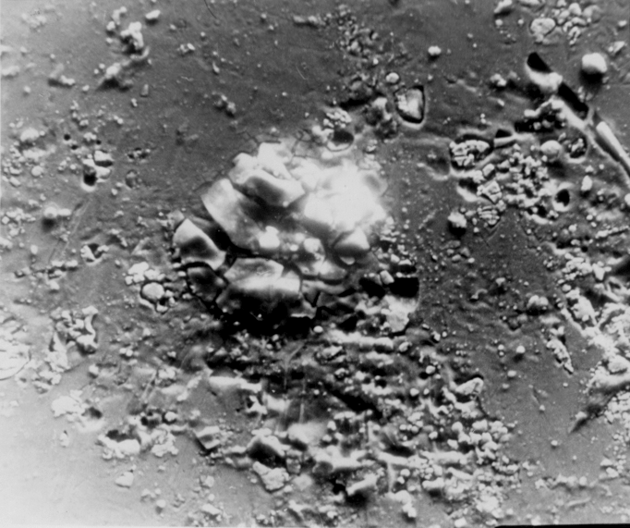
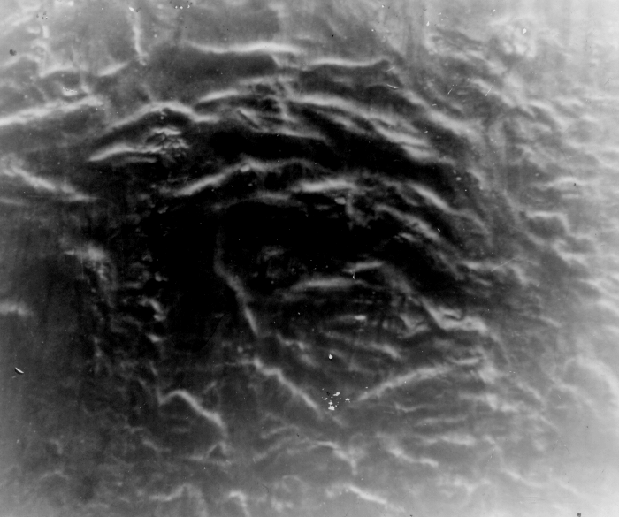
а) б)
Рис.3. Поверхность лунки кратера при косом (а) и прямом (б) ударах
со скоростью υ=45 м/сек.

Как известно [17], незначительная доля энергии соударения затрачивается на процесс деформирования (например, для меди в пределах 8÷11% в зависимости от степени деформации), а остальная часть трансформируется в тепло. Более того, при высоких степенях деформации происходит ее локализация в узких полосах сдвига, обнаруженных металлографическим путем при скоростной вырубке, при разрушении взрывом и т.д. Если при этом температура генерируется быстрее, чем ее перенос за счет теплопроводности, приобретающей сугубо нелинейный характер из-за локального повышения плотности ρ (до 100 мкм по глубине), приводящей в свою очередь к изменению теплоемкости с_{р}, то вторичное тепло концентрируется вблизи полос сдвига, усиливая тем самым суммарное тепловыделение в локальном объеме соударения.
В локальном объеме приповерхностного слоя центральной части лунки кратера аккумулируется тепловая энергия коммулятивного характера, достаточная для генерирования рекристаллизационных явлений (о чем будет сказано ниже), сопровождаемых процессами динамической самоорганизации структуры преграды по глубине. Температурный порог рекристаллизации T_{кр.} для Al технической чистоты составляет [18] долю температуры плавления Т_{пл.} (Т_{кр.}=αТ_{пл.}) и равна ≈100⁰С. Величина α зависит от чистоты материала и степени пластической деформации. Чем меньше количество примесей, тем меньше значение α. Поэтому для Al-сплава указанная величина Т_{кр.} может быть принята за нижнюю границу порога рекристаллизации.
Как известно, основным принципом термодинамики неравновесных процессов является стремление системы к равновесию, поэтому любые температурные неоднородности выравниваются с течением времени. При этом, как было предсказано на основе вычислительных экспериментов [10], данный процесс в теплопроводных средах претерпевает эффект инерции тепла. Инерция тепла связывается с явлением, когда при увеличении вклада энергии в среду тепло не распространяется в течение некоторого времени, а концентрируется, т.е. тепловое воздействие на среду оказывается локализованным в определенном объеме. Инерционные профили температуры возникают в том случае, если среда нагревается в режиме с обострением, т.е. когда некоторые характерные величины стремятся к бесконечности при приближении к конечному времени. Для реализации в системе режимов с обострением необходимы: нелинейность процессов, коммуляция энергии, связанная с пространственной неоднородностью начальных условий и определенными граничными условиями. В последнем случае говорят о граничных режимах обострения. Их следует связывать с неустойчивостью структуры в точках бифуркаций, характерных для нелинейных систем, т.к. в этих точках имеет место эффект локализации тепла. На рис.4 представлены температурные профили, полученные [19] при компьютерном моделировании процесса нагрева в нелинейной однородной среде для двух режимов нагрева, отвечающих и не отвечающих режиму с обострением.
Поскольку инерция тепла является внутренним свойством процесса теплопроводности и существует лишь конечное время, то с течением времени происходит движение температурной волны по среде (в нашем случае преграде). При этом профиль инерционного температурного поля становится подобным профилю поля, не обладающего инерцией.

а) б)

Рис.4. Режимы распространения тепла без обострения (а) и с обострением (б),
$∞$< t₀ ≤ t <0 [19].

Вычислительный эксперимент по анализу динамического температурного поля в процессе адиабатического соударения деформируемой дроби и сжимаемой упруго-пластической преграды на основе прямого интегрирования определяющих уравнений (2)-(5) посредством конечно-элементной процедуры позволил выявить и продемонстрировать проявление эффекта инерции тепла с режимом обострения в приповерхностном слое центральной зоны лунки кратера соударения. На рис.5,а представлена динамика распределения фронта температурного поля профиля при одиночном прямом ударе со скоростью соударения υ_{уд}=75 м/с при разных масштабах триангуляции преграды (h=500,0; 250,0 и 200,0 мкм). Лишь при h<250,0 мкм проявляется бифуркация температуры (точка 1), имеющей спонтанный рост при h<200,0 мкм при малых изменениях z (глубины).
При последующих прямых ударах перестройка температурных профилей носит упорядоченный характер, удовлетворяющий сценарию удвоения периода по Фейгенбауму. Спектр пороговых температур (рис.5,б), соответствующих определенному интервалу участков по глубине, в пределах которого сохраняется упорядоченное изменение температуры, т.е. наблюдается нелинейное поведение системы с реализацией эффекта инерции тепла, образует ряд Т₁=368,6К => Т₂=391,7К => Т₃=411,0К. Согласно (1) соотношения пороговых температур Т₁/Т₂ и Т₂/Т₃ представляют значения функций самоподобия $Δ_{p_{i}}^{1/m}$ [8], равные соответственно первому $Δ_{p_{i}}^{1/8}$=Т₁/Т₂=0,941 и второму$Δ_{p_{i}}^{1/{\text{16}}}$=Т₂/Т₃=0,953 корням обобщенной золотой пропорции при m=8 и m=16.
Найденные значения функции самоподобия характеризуют суть алгоритма метастабильности и предела упорядоченной самоорганизации температурного поля в объеме упругопластического соударения при переходе от текущего (Т_{n}) к следующему (Т_{n+1}) состоянию. Это подтверждает парадигму, что золотая пропорция является кодом устойчивости структуры системы. Закон геометрической прогрессии для установления связи между параметрами порядка в эволюционирующейся системе отражает единый закон развития частей, составляющих одно целое, к классу которых можно отнести и конструкционные сплавы (в том числе и Al-сплав).

а) б)

Рис.5. Динамика распределения фронта температурного профиля при изолированном прямом ударе (а) и спектра пороговых температур (б) при υ=75 м/с.

Конструкционные сплавы содержат различные фазы с локальными теплопроводящими свойствами и относятся к материалам со случайно-неоднородной зеренной структурой. Поэтому зерна или межзеренные границы с пониженной теплопроводностью служат термическими сопротивлениями, определяя тем самым сложный извилистый характер линий теплопроводности, свойственный фрактальным (мультифрактальным) кривым [1]. Количественная оценка мультифрактальных структур произведена на основе методологии мультифрактальной параметризации [15,4], в основе которой лежат понятия о самоподобии и масштабной инвариантности [6]. На рис.6 представлен характерный вид кратера, образующегося в преграде при изолированном ударе дробью. Справа от оси симметрии приведены значения микротвердости H_{μ}, а слева буквами обозначены исследуемые участки зеренной структуры, компьютерные образы которых представлены на рис.7.

Рис.6. Вид сечения кратера, образовавшегося при изолированном прямом ударе (υ_{уд.}=15 м/с).
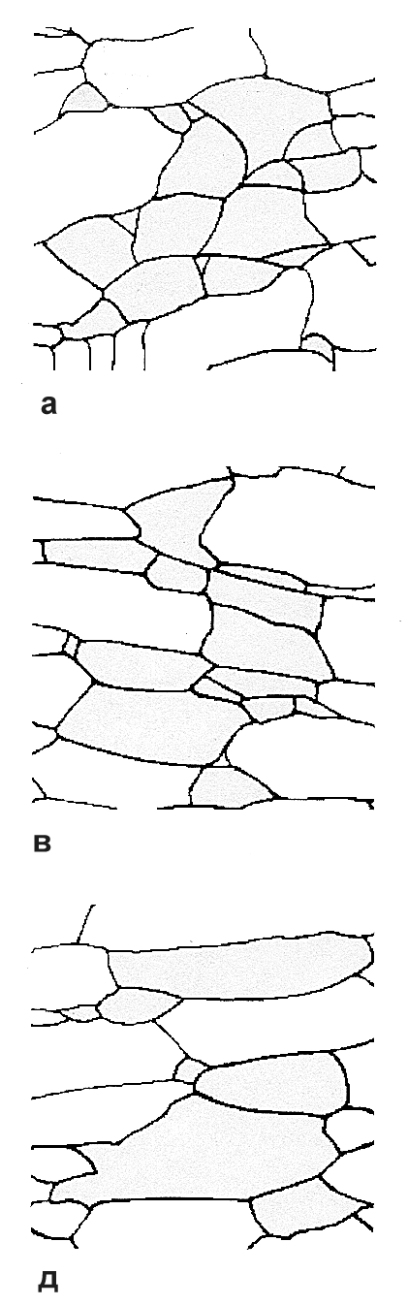
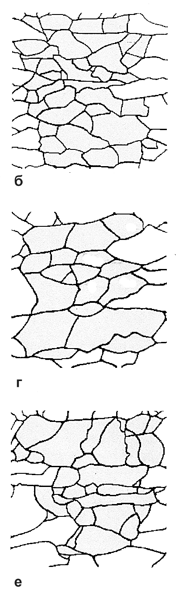
а
б
в
г
д
е
Рис.7. Компьютерные образы межзеренных границ структуры Al-сплава (обозначения а ~ е соответствуют рис.6).

В таблице 1 даны значения микротвердости и расчетных величин критерий упорядоченности δ_{q}.

Таблица 1.

Участок зеренной структуры | Микротвердость  H_{μ}, МПа | Критерий упорядоченности  δ_{q}
а | 1250 | 1,07
б | 750 | 0,97
в | 730 | 0,98
г | 1800 | 1,21
д | 1600 | 1,23
е | 1450 | 1,17

При внедрении дроби в упрочняемое тело сопряженность действия распространяющихся полей пластических деформаций и локальных температур адиабатического нагрева вызывают в свою очередь рекристаллизационные процессы. При этом скорость распространения фронтов этих полей значительно интенсивнее, чем скорость внедрения дроби в преграду. Поэтому в центре приповерхностного слоя образующегося кратера (область (г)) развитие деформационных процессов объемного сжатия продолжается и после прохождения фронта рекристаллизации. То есть можно утверждать наличие динамической рекристаллизации в этой локальной зоне, в процессе чего дополнительно происходит вторичный наклеп образующихся рекристаллизованных зерен. В результате динамической рекристаллизации формируется мелкозернистая структура с более высокими механическими характеристиками, чем исходная (о чем свидетельствует повышение микротвердости H_{μ} до 1800 МПа). При линейных размерах зерен в 2,0÷28,0 мкм сохраняется заданная текстура структуры при вытянутости в 1,1÷7,7. Межзеренным границам характерна изрезанность, что и определяет высокое значение параметра упорядоченности δ_{q}=1,21. Зерна группируются в своеобразные компактные кластеры. Кластеризация близких по размеру зерен обуславливает неравномерность распределения зеренных структур. Как известно, плотность дислокационного пространства в объеме мелкозернистой структуры возрастает, обуславливая тем самым упрочнение приповерхностного слоя в центральной зоне кратера.
С увеличением глубины эффект текстуры рекристаллизации усиливается за счет миграции межзеренных границ и термодиффузионных процессов, связанных с динамической рекристаллизацией. Это объясняется гипотезой ориентированного зарождения и роста зерен при рекристаллизации.
По мере удаления от центра кратера (рис.7,б,в; табл.1) в условиях ослабления интенсивности поля объемных деформаций на фоне продолжающегося развития сдвиговых деформаций, что обуславливает интенсивность температурного процесса в полосах сдвига, динамическая рекристаллизация постепенно затухает и рекристаллизационные процессы проходят по обычной схеме. Формируется характерная для собирательной рекристаллизации зеренная структура (рис.7,в) с крупными зернами вытянутой формы; количество мелких зерен невелико; линии межзеренных границ достаточно гладкие; кластеризация зерен одинакового размера и формы не наблюдается. Поэтому микротвердость H_{μ}, как и ожидалось в условиях собирательной рекристаллизации, резко падает (~730 МПа) ниже уровня H_{μ} нерекристаллизованной структуры.
Параметр упорядоченности δ_{q}=D_{q}^{c}/D_{q}^{min} и микротвердость H_{μ} несут количественную информацию соответственно о макроскопических термодинамических условиях эволюции межзеренных границ и изменения механических характеристик сплава в локальных областях зоны соударения. Тестирование исследуемых областей по величине параметра упорядоченности δ_{q} позволяет идентифицировать их на хаотичные и упорядоченные и установить при этом корреляцию параметра упорядоченности δ_{q} с микротвердостью (рис.8). Зависимость H_{q}=f(δ_{q}) характеризуется двумя участками линейной положительной корреляции y=5307,7 x - 4433,1, R²=0,9845 и y=2828,9 x –1784,9, R²=0,7486.
Точка нарушения линейной зависимости H_{q} от δ_{q} соответствует с одной стороны области исходной структуры (а) (H_{μ}=1250 МПа, δ_{q}≈1,0), а с другой – границе раздела областей, идентифицируемых по их эволюции как хаотичные (δ_{q}<1,0) (области (б) и (в)) и упорядоченные (δ_{q}>1,0) (области (г), (д) и (е)). Видно, что чем выше микротвердость H_{μ}, тем более упорядоченная структура и чем ниже величина H_{μ}, тем структура разупроч нена (хаотична). Заметим, что приповерхностный слой (область (г)) с наибольшим упрочнением (H_{μ}=1800 МПа), как было ранее установлено, характеризуется наступлением предела упорядоченной самоорганизации метастабильного температурного поля в условиях режима обострения. Эффект инерции фронта температурного поля обуславливает механизм рекристаллизационных процессов по глубине поверхностного слоя (области (д) и (е)), объясняя тем самым особенности структурогенеза при ППД скоростным потоком твердых деформируемых частиц (дробей).
H_{μ}
δ_{q}
в
б
а
е
д
г

Рис.8. Нарушение линейной корреляции микротвердости H_{μ} с параметром упорядоченности δ_{q}.

5. ВЫВОДЫ

Проведенный анализ нелинейной термомеханики с режимом обострения при скоростном соударении твердого деформируемого тела с дробью показал существование закономерности детерминированного хаоса при контролирующем влиянии закона золотой пропорции при переходе от одного неустойчивого состояния к другому.
Установлено соответствие результатов компьютерного моделирования распространения тепла в среде нелинейной теплопроводности, выявившего эффект инерции тепла с режимом обострения, с данными эксперимента при исследовании нелинейной термомеханики скоростного взаимодействия твердых деформируемых тел. Полученные результаты экспериментов позволяют сделать заключение, что эффект инерции тепла с режимом обострения связан с динамической самоорганизацией структур в точках структурной неустойчивости и может быть положен в основу создания методологии оптимального управления свойствами и структурами металлических материалов при их синтезе, поверхностной обработке и работе материалов в конструкции.

Автор выражает глубокую благодарность проф. Ивановой Вере Семеновне за полезные советы, замечания и плодотворные обсуждения при выполнении данной работы.

ЛИТЕРАТУРА

1. Mandelbrot B.B. The fractal geometry of Nature. N-Y., Freeman, 1983, 480 p.
2. Хакен Г. Синергетика. Иерархия неустойчивостей в самоорганизующихся системах и устройствах. М., Мир, 1985, 423 с.
3. Курдюмов С.П., Князева Е.Н. Синергетическое видение мира: режимы с обострением. В кн.: Самоорганизация и наука. М., Наука, 1994, с.162-186.
4. Оксогоев А.А. Фрактально-синергетическая концепция управления обработкой и синтезом металлических материалов. В кн.: Математическое моделирование процессов в синергетических системах. Томск, Изд-во ТГУ, 1999, с.26-47.
5. Иванова В.С. Синергетика. Прочность и разрушение металлических материалов. М., Наука, 1992, 157 с.
6. Иванова В.С., Баланкин А.С., Бунин И.Ж., Оксогоев А.А. Синергетика и фракталы в материаловедении. М., Наука, 1994, 585 с.
7. Feigenbaum M.J. J.Stat.Phys., 1978, v.19, N1, pp.25-52.
8. Иванова В.С. К расчету физико-химических констант металлов, связанных с прочностью межатомных связей. В сб.: Химия металлических сплавов. М., Наука, 1973, с.196-204.
9. Самарский Л.А., Соболь И.М. Примеры численного расчета температурных полей. ЖВМ и МФ, 1963, т.3, №4. с.703-719.
10. Самарский Л.А., Змитренко Н.В., Курдюмов С.П., Михайлов А.П. Эффект метастабильности локализации тепла в среде с нелинейной теплопроводностью. М., ДАН СССР, 1975, т.223, №6, с.1344-1347.
11. Курдюмов С.П., Малинецкий Г.Г., Потапов А.Б., Самарский А.А. Структура в нелинейных средах. В кн.: Компьютеры и нелинейные явления: Информатика и современное естествознание. М., Наука, 1988, 192 с.
12. Зенкевич О., Морган К. Конечные элементы и аппроксимации. Пер. с англ. М., Мир, 1986, 318 с.
13. Von Neumanm J. and Richtmyer R.D. A Method for the Materical Numercal Calculation of Hydrody-namic Shocks. J. Appl. Phys., 1950, N21, pp.232-237.
14. Оксогоев А.А., Бунин И.Ж., Колмаков А.Г., Встовский Г.В. Мультифрактальный анализ изменений зеренной структуры алюминиевого сплава при ударном воздействии скоростной частицы. Физика и химия обработки материалов. 1999, №4, с.63-71.
15. Терентьев В.Ф., Бунин И.Ж., Колмаков А.Г., Встовский Г.В. Использование концепции фрактала в материаловедении. В сб.: Институту металлургии и материаловедения им. А.А. Байкова 60 лет. М., Элиз, 1998, с.398-411.
16. Иванова В.С., Оксогоев А.А.. Синергетический анализ критических точек D_{q}~q зависимости обобщенных размерностей Реньи. В кн.: Математическое моделирование процессов в синергетических системах. Томск, Изд-во ТГУ, 1999, 157 с.
17. Саверин М.М. Дробеструйный наклеп. М., Машгиз, 1955, с.312.
18. Арзамасов Б.Н., Сидорин И.И., Косолапов Г.Ф. и др. Материаловедение. М., Машиностроение, 1986, 384 с.
19. Змитренко Н.В., Михайлов А.П. Явление инерции тепла. В кн.: Компьютеры, модели, вычислительный эксперимент. Введение в информатику с позиций математического моделирования. М., Наука, 1988, с.137-170.

Поступила в редакцию 3 апреля 2000 года.

